Приложение № 3

ПРОЕКТ
РАЗМЕЩЕНИЯ ОГРАЖДАЮЩИХ УСТРОЙСТВ (ШЛАГБАУМОВ)
для регулирования въезда/выезда транспортных средств на придомовую территорию домов, расположенных по адресам:
г. Москва, ул. Муравская, д.46 корп.1, 2, 3, 4, строения 5, 6

Для осуществления регулирования въезда/выезда транспортных средств на придомовой территории дома № 46 строения 6 по улице Муравская проектом предусматривается установка ограждающих устройств (шлагбаумов):

- возле корп.1
- между домами корп.1 и корп.2
- между домами корп. 3 и корп. 4

Указанные на схеме места установки оборудуются автоматическими шлагбаумами, а именно:
Came GARD GGT40AGS шлагбаум автоматический 4.23 м.
ХАРАКТЕРИСТИКИ
Ширина проезда: 4,23
Высота от поверхности дороги: 0,9 м
Тип установки: напольный
Диаметр стрелы: Ø76*1,5мм
Тип крепления: 8 анкерных болтов Ø16 мм
Угол подъема стрелы: 90°
Условия работы: -40'C…+40'C
Сечение стрелы: круглое
Покрытие: порошковая краска (стрела - эмаль)
Опорные стойки: квадрат 40*40*2 мм

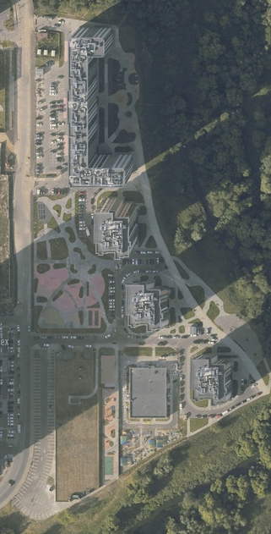
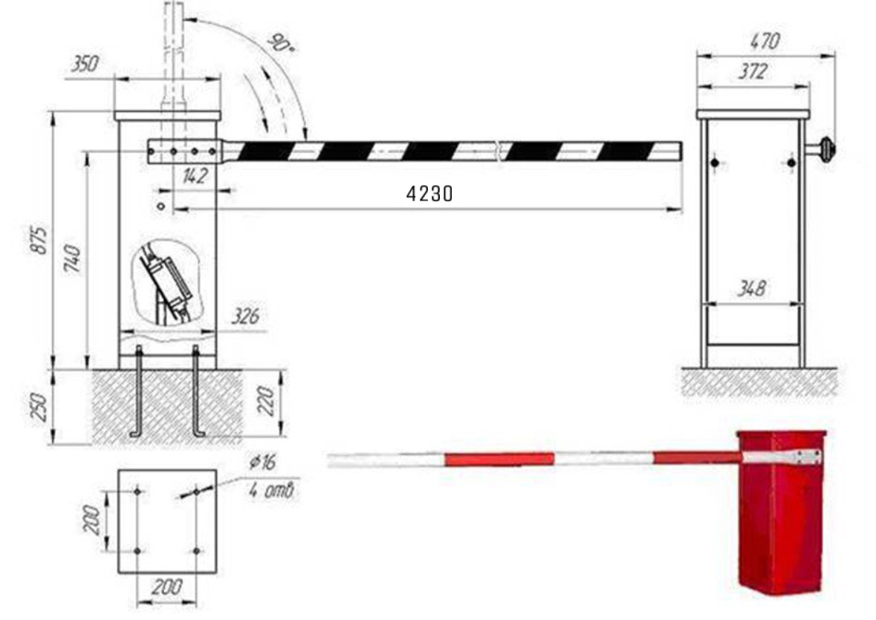
- ограждающее устройство (шлагбаум)

